Aufgabe 1
Fülle den Lückentext aus.
Es ist das Jahr 1769, Mitten im Jahrhundert der ___________. Eine Zeit in der nicht nur der ____________ Erfolge feiert, sondern auch die ____________. Nach all den Jahren der ____________ können die _______ noch immer nicht ihre _________________ bestimmen. Es fällt ihnen schwer, ______________ die sie entdeckt haben, wieder zu finden. Der Mann der dies alles ______________ wird, heisst _____________.
Aufgabe 2
Welche Aussagen stimmen? Kreuze die richtige Antwort an!
- In welchem Jahrhundert lebte James Cook?
☐Im 16. Jahrhundert
☐Im 17. Jahrhundert
☐Im 18. Jahrhundert
- Was sagt dieses Bild aus?
☐James Cook war ein Träumer.
☐James Cook arbeitete schon als Kind auf einem Schiff.
☐Cook fühlte sich schon in seiner Kindheit zur See hingezogen.
- Welche Seefahrer-Karriere durchlief James Cook?
☐Er stieg in der Royal Navy vom einfachen Seemann zum Kapitän und Commander auf.
☐Er stieg in der US Navy vom einfachen Seemann zum Kapitän und Commander auf.
☐Er wurde kurz nach seinem Einstieg in die Navy zum Kapitän ernannt.
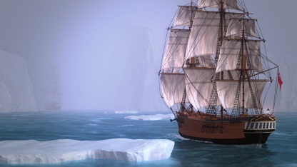 | - Wodurch fiel James Cook in der Royal Navy auf?  ☐Durch besonders mutiges Manövrieren.  ☐Durch besonderes Wissen über Navigation und Astronomie.  ☐Durch herausragende Menschenkenntnisse.
- Wozu wurde Cook dank seinen Kenntnissen auserkoren?
☐Um einen neuen Schiffstypen zu bauen.
☐Um eine Expedition von strategischer und wissenschaftlicher Bedeutung zu leiten.
☐Um junge Seeleute auszubilden.
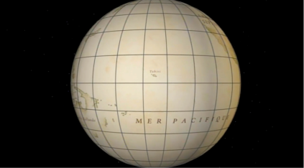 | - Seefahrer waren immer davon besessen, ihre genaue Position auf der Erde bestimmen zu können. Wie machten sie das vor Cooks Zeiten?  ☐Der Schnittpunkt zweier Linien, dem Längengrad (Position im Verhältnis zum 0-Meridian) und dem Breitengrad (Höhe im Verhältnis zum Äquator) zeigte ihre geografische Lage.  ☐Aus dem Abstand zweier Linien, dem Längengrad (Position im Verhältnis zum 0-Meridian) und dem Breitengrad (Höhe im Verhältnis zum Äquator) bestimmten sie ihre geografische Lage.  ☐Aus dem Durchschnitt zweier Linien, dem Längengrad (Position im Verhältnis zum 0-Meridian) und dem Breitengrad (Höhe im Verhältnis zum Äquator) bestimmten sie ihre geografische Lage.
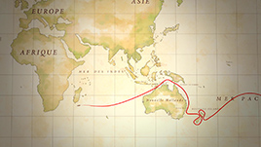 | - Cook sollte auf seiner ersten Expedition auch das Geheimnis des Südkontinents lüften. Was passierte dabei alles?  ☐Cook umsegelte Australien, landete an der Ostküste Neuseelands, kartographierte diese und durchfuhr die von den Portugiesen geheim gehaltene Torres-Strasse.  ☐Cook umsegelte Neuseeland, landete an der Ostküste Australiens, kartographierte diese und durchfuhr die von den Spaniern geheim gehaltene Torres-Strasse.
- Auch Cooks zweite Expedition war ergiebig. Wo führte sie hin?
☐Cook besuchte fast die gesamten Archipele des Südpazifiks.
☐Cook kartographierte vor allem den Nordpazifik.
☐Cook bereiste die gesamte Inselwelt des Südatlantiks.
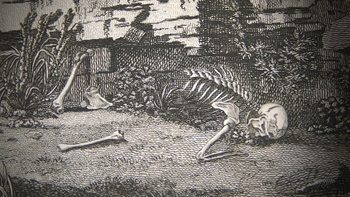 | - Welcher Kurzreisebericht beschreibt Cooks dritte Expedition?  ☐Cook reiste in den Hohen Norden, entdeckte die Westindischen Inseln (Haiti) und Grönland, kreuzte die Beringstrasse, erkundete die Kamtschatka-Halbinsel und überwinterte dann auf Hawaii, wo er später umgebracht wurde.  ☐Cook reiste in den Hohen Norden, entdeckte die Sandwich-Inseln (Hawaii) und Alaska, kreuzte die Beringstrasse, erkundete die Kamtschatka-Halbinsel und überwinterte dann auf Hawaii, wo er später umgebracht wurde.

